Anexa nr. 1

la Hotărârea Consiliului Local

nr. 64/29.09.2025

LISTA
bunurilor mobile aparținând domeniului privat al comunei Racovița, propuse pentru vânzare prin licitație publică

Nr. crt. | Denumire bun | Marcă / model | An fabricație | Valoare de pornire a licitației (preț minim de vânzare)  - LEI -
1. | Autospecială pompieri | MAGIRUS DEUTZ 110D7FA | 1970 | 3.616
2. | Autospecială pompieri | ROMAN | 1982-1987 | 4.640
3. | Încărcător frontal | Ifron 2000 | 1980-1987 | 7.000
4. | Autospecială pompieri | SR 114 UMT | 1969-1976 | 5.600
Notă: Valorile de pornire nu includ TVA, care se va aplica, dacă va fi cazul, conform legislației în vigoare la data tranzacției.

Anexa nr. 2

la Hotărârea Consiliului Local
nr. 64/29.09.2025
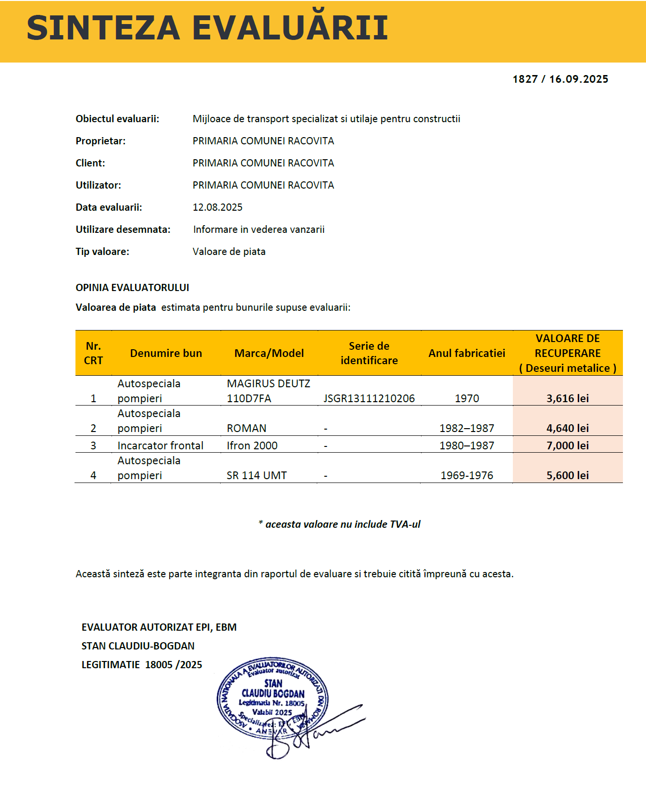

Anexa nr. 3

la Hotărârea Consiliului Local
nr. 64 /29.09.2025

D O C U M E N T A Ț I E D E A T R I B U I R E
aferentă procedurii de vânzare prin licitație publică a unor bunuri mobile aparținând domeniului privat al comunei Racovița

CUPRINS

SECȚIUNEA I: FIȘA DE DATE A PROCEDURII
SECȚIUNEA II: CAIET DE SARCINI
SECȚIUNEA III: FORMULARE ȘI MODELE DE DOCUMENTE
SECȚIUNEA IV: CONTRACT DE VÂNZARE – PROIECT

SECȚIUNEA I:

FIȘA DE DATE A PROCEDURII
privind vânzarea prin licitație publică a unor bunuri mobile aparținând domeniului privat al comunei Racovița
1. Autoritatea contractantă (Vânzătorul)
Nume oficial: | Comuna Racovița
Adresa sediului: | Localitatea Racovița, str. Principală, nr. 331, județul Timiș
Cod fiscal: | 4269290
Telefon / Fax: | 0374984118
E-mail / Web: | primaria.racovita@cjtimis.ro
Persoană de contact: | ... (pentru informații și procurarea documentației)
Obținerea documentației: | Documentația de atribuire se poate descărca de pe site-ul oficial al Primăriei Comunei Racovița, Secțiunea: „Anunțuri de interes public”.

2. Obiectul contractului de vânzare
Descrierea obiectului: | Vânzarea unor bunuri mobile aparținând domeniului privat al comunei Racovița ca deșeuri metalice.
Nr. CRT | Denumire bun | Marca/Model | Anul fabricatiei
1 | Autospecială pompieri | MAGIRUS DEUTZ 110D7FA | 1970
2 | Autospecială pompieri | ROMAN | 1982–1987
3 | Încărcător frontal | Ifron 2000 | 1980–1987
4 | Autospecială pompieri | SR 114 UMT | 1969-1976

Starea bunurilor: | Bunurile sunt nefuncționale și scoase din uz.

3. Condiții financiare și de participare
Prețul de pornire al licitației:
  Nr. CRT | Denumire bun | Marca/Model | Valoare de pornire
  1 | Autospecială pompieri | MAGIRUS DEUTZ 110D7FA | 3.616 lei
  2 | Autospecială  pompieri | ROMAN | 4.640 lei
  3 | Încărcător frontal | Ifron 2000 | 7.000 lei
  4 | Autospecială pompieri | SR 114 UMT | 5.600 lei
Taxa de participare la licitație: | 100 lei (sumă nerambursabilă).
Garanția de participare la licitație: | 10% din prețul de pornire, respectiv:
  Nr. CRT | Denumire bun | Marca/Model | Valoare garanție de participare
  1 | Autospecială pompieri | MAGIRUS DEUTZ 110D7FA | 362 lei
  2 | Autospecială  pompieri | ROMAN | 464 lei
  3 | Încărcător frontal | Ifron 2000 | 700 lei
  4 | Autospecială pompieri | SR 114 UMT | 560 lei
Modalitatea de plată a taxei și garanției: | Prin ordin de plată în contul Primăriei Comunei Racovița nr. RO...TREZ... deschis la Trezoreria Orașului Buziaș sau în numerar la casieria instituției.

4. Criteriul de atribuire
Criteriul aplicat pentru atribuirea contractului: | „Prețul cel mai mare ofertat”. Va fi declarat câștigător ofertantul care oferă prețul cel mai ridicat, peste prețul de pornire al licitației.

5. Condiții de participare (Criterii de calificare)
Documente necesare: | Pentru a participa la licitație, ofertantul trebuie să depună la registratura Primăriei Comunei Racovița, până la data limită stabilită, două plicuri sigilate (unul exterior și unul interior), care vor conține documentele specificate în Caietul de Sarcini (Secțiunea II, Art. 5).

6. Prezentarea și depunerea ofertelor
Limba de redactare: | Română
Adresa de depunere: | Registratura Primăriei Comunei Racovița, [Adresa completă]
Data limită pentru depunerea ofertei: | [ZZ.LL.AAAA], ora 16:00
Mod de prezentare: | Ofertele se depun în două plicuri sigilate, conform instrucțiunilor detaliate în Caietul de Sarcini.

7. Deschiderea ofertelor
Data, ora și locul: | [ZZ.LL.AAAA], ora [HH:MM], la sediul Primăriei Comunei Racovița.

SECȚIUNEA II:

CAIET DE SARCINI

Art. 1. OBIECTUL VÂNZĂRII
1.1. Obiectul prezentului Caiet de Sarcini îl constituie stabilirea condițiilor de vânzare, prin licitație publică deschisă, a bunurilor mobile proprietate privată a comunei Racovița, aprobate pentru vânzare prin Hotărârea Consiliului Local nr. 64/29.09.2025.
1.2. Bunurile mobile sunt identificate astfel:
Nr.  Crt. | Denumire bun | Marca/Model
1 | Autospecială pompieri | MAGIRUS DEUTZ 110D7FA
2 | Autospecialăpompieri | ROMAN
3 | Încărcător frontal | Ifron 2000
4 | Autospecială pompieri | SR 114 UMT
1.3. Bunurile sunt nefuncționale, prezintă un grad avansat de uzură și se vând „așa cum sunt, unde sunt”. Vânzătorul nu oferă nicio garanție pentru vicii ascunse sau aparente. Cumpărătorul își asumă integral starea tehnică a bunurilor la momentul adjudecării.
1.4. Bunurile pot fi inspectate vizual de către orice potențial ofertant la locația indicată în anunțul de licitație, în perioada .................. , între orele 10:00-14:00, pe baza unei programări telefonice prealabile.

Art. 2. DREPTUL DE PARTICIPARE LA LICITAȚIE
2.1. Poate participa la licitație orice persoană fizică sau juridică, română sau străină, care îndeplinește cumulativ următoarele condiții:
a) a achitat taxa și garanția de participare în condițiile prezentei documentații.
b) a depus documentația completă, în termenul și forma stabilite.
c) nu are datorii exigibile la bugetul de stat și bugetul local.
d) nu se află în stare de insolvență, faliment, dizolvare sau lichidare.

Art. 3. PREȚUL ȘI CONDIȚIILE FINANCIARE
3.1. Prețul de pornire al licitației pentru fiecare bun este următorul:
Nr. crt. | Denumire bun | Marca/Model | Valoare de pornire
1 | Autospecială pompieri | MAGIRUS DEUTZ 110D7FA | 3.616 lei
2 | Autospecială  pompieri | ROMAN | 4.640 lei
3 | Încărcător frontal | Ifron 2000 | 7.000 lei
4 | Autospecială pompieri | SR 114 UMT | 5.600 lei
3.2. Garanția de participare se constituie ca dovadă a seriozității ofertei.
* Garanția ofertantului declarat câștigător se reține și constituie avans din prețul de vânzare.
* Garanția ofertanților necâștigători se restituie în termen de 5 zile lucrătoare de la data încheierii procedurii.
* Ofertantul declarat câștigător pierde garanția de participare dacă, din culpă proprie, nu încheie contractul de vânzare în termenul stabilit, respectiv în 30 de zile de la comunicarea rezultatului.

Art. 4. ORGANIZAREA ȘI DESFĂȘURAREA LICITAȚIEI
4.1. Anunțul de licitație se va publica în Monitorul Oficial al României, Partea a VI-a, într-un cotidian de circulație națională și locală și pe site-ul Primăriei, cu cel puțin 20 de zile calendaristice înainte de data limită pentru depunerea ofertelor.
4.2. Procedura se va desfășura în două etape:
* Etapa I – Calificarea ofertanților:
În ziua și la ora stabilite, comisia de evaluare va deschide plicurile exterioare în ședință publică și va verifica îndeplinirea condițiilor de calificare. Doar ofertanții calificați vor trece în etapa a doua.
* Etapa II – Desemnarea câștigătorului:
Comisia va deschide plicurile interioare ale ofertanților calificați și va declara câștigătoare oferta cu prețul cel mai mare.

Art. 5. REGULI PRIVIND PREZENTAREA OFERTEI
5.1. Ofertele se depun la registratura Primăriei Comunei Racovița în două plicuri sigilate:
* PLICUL EXTERIOR:
Va fi netransparent și sigilat. Acesta va conține toate documentele de calificare și va fi inscripționat clar:
> OFERTANT: [Numele/Denumirea ofertantului]
> Adresa: [Adresa completă a ofertantului]
> Către: COMISIA DE LICITAȚIE - PRIMĂRIA COMUNEI RACOVIȚA
> LICITAȚIA PUBLICĂ PENTRU VÂNZAREA BUNULUI [Denumire bun] - [Marca/Model]
> A NU SE DESCHIDE ÎNAINTE DE DATA: [ZZ.LL.AAAA], ORA [HH:MM]
* PLICUL INTERIOR:
Va fi, de asemenea, sigilat și va conține exclusiv Formularul de ofertă (Anexa nr. 4). Pe acest plic se va înscrie doar denumirea ofertantului.
5.2. Conținutul plicului exterior (Documente de calificare):
* Pentru persoane juridice:
Fișa ofertantului (Anexa 1),
Declarația de participare (Anexa 2),
Declarație pe proprie răspundere (Anexa 3),
Certificat de înregistrare (copie),
Certificat constatator de la Registrul Comerțului (valabil),
Certificate de atestare fiscală (ANAF și local),
Împuternicire (dacă e cazul),
Dovada plății taxei și a garanției de participare.
* Pentru persoane fizice:
Fișa ofertantului (Anexa 1),
Declarația de participare (Anexa 2),
Declarație pe proprie răspundere (Anexa 3),
Act de identitate (copie),
Certificate de atestare fiscală (ANAF și local),
Dovada plății taxei și a garanției de participare.

Art. 6. ÎNCHEIEREA CONTRACTULUI
6.1. Ofertantul declarat câștigător are obligația de a se prezenta pentru încheierea contractului de vânzare, la Primăria Comunei Racovița, în termen de maxim 30 de zile calendaristice de la data comunicării oficiale a rezultatului licitației.
6.2. Toate cheltuielile aferente transferului de proprietate cad în sarcina exclusivă a Cumpărătorului.

SECȚIUNEA III:

FORMULARE ȘI MODELE DE DOCUMENTE

Anexa nr. 1: Fișa ofertantului
Anexa nr. 2: Declarație de participare
Anexa nr. 3: Declarație pe proprie răspundere
Anexa nr. 4: Formular de ofertă

Anexa nr. 1

Fișa ofertantului
OFERTANT (Se va completa secțiunea corespunzătoare tipului de ofertant)
SECȚIUNEA A: PERSOANĂ JURIDICĂ / PERSOANĂ FIZICĂ AUTORIZATĂ / ÎNTREPRINDERE INDIVIDUALĂ
Date de identificare
Denumire completă:
Forma juridică de organizare:
Sediul social/profesional: | (Județ, Localitate, Stradă, Nr., Bloc, Scară, Ap.)
Cod Unic de Înregistrare (CUI/CIF):
Nr. de înregistrare la Registrul Comerțului:
Telefon:
E-mail:
Cont bancar (IBAN) pentru restituire garanție:
Banca:
Reprezentant legal (Nume și prenume):
Funcția:
Reprezentant împuternicit la licitație (dacă este cazul): | (Nume, prenume, CI seria/nr.)
SECȚIUNEA B: PERSOANĂ FIZICĂ
Date de identificare
Nume și prenume:
Domiciliul: | (Județ, Localitate, Stradă, Nr., Bloc, Scară, Ap.)
Cod Numeric Personal (CNP):
Serie și număr act de identitate:
Telefon:
E-mail:
Cont bancar (IBAN) pentru restituire garanție:
Banca:
Subsemnatul, declar pe propria răspundere că datele furnizate în prezenta fișă sunt corecte și complete.
Data: .........................
Nume, prenume și semnătură ofertant / reprezentant legal: ................................... (Ștampila, în cazul persoanelor juridice)

Anexa nr. 2

Declarație de participare

Către Comuna Racovița,

Subsemnatul/Societatea ..................., cu sediul/domiciliul în ..................., manifest intenția fermă de a participa la licitația publică pentru vânzarea bunului [Denumire bun] - [Marca/Model], organizată la data de ............ .
Declar că am luat cunoștință de condițiile din documentația de atribuire, le înțeleg și le accept în totalitate.

Data ..................

Semnătura ..................

Anexa nr. 3

Declarație pe proprie răspundere

Subsemnatul(a) .................., în calitate de ofertant/reprezentant legal al ofertantului .................., declar pe proprie răspundere, cunoscând sancțiunile legii penale privind falsul în declarații, că nu mă aflu/societatea nu se află în nicio situație de natură a împiedica participarea la prezenta procedură (dizolvare, insolvență, faliment, lichidare etc.) și că am îndeplinite la zi toate obligațiile de plată a impozitelor și taxelor către bugetul de stat și bugetul local.

Data ..................

Semnătura și ștampila ..................

Anexa nr. 4

Formular de ofertă

[SE INTRODUCE ÎN PLICUL INTERIOR]

Către Comuna Racovița,

Subsemnatul/Societatea ..................., în calitate de ofertant la licitația publică din data de ............, ofer suma de: ............................ lei (în litere: .................................................................................. lei) pentru cumpărarea bunului [Denumire bun] - [Marca/Model]. Prezenta ofertă este fermă și irevocabilă.

Data ..................

Semnătura ..................

SECȚIUNEA IV:

CONTRACT DE VÂNZARE
- PROIECT -

Nr._____ /______________

În conformitate cu Hotărârea Consiliului Local al Comunei Racovița nr. _____/______2025 și cu rezultatul procedurii de licitație publică din data de ............, s-a încheiat prezentul contract de vânzare.

CAPITOLUL I: Părțile contractante

Art. 1. - Prezentul contract se încheie între:
COMUNA RACOVIȚA, cu sediul în [...], cod fiscal [...], reprezentată legal prin Primar, dl. Valentin-Alexandru CATRINOI, în calitate de VÂNZĂTOR,
și
___________________, domiciliat/cu sediul în [...], identificat prin CI/CUI [...], reprezentată prin [...], în calitate de CUMPĂRĂTOR.

CAPITOLUL II: Obiectul contractului

Art. 3. - Obiectul prezentului contract îl constituie vânzarea de către Vânzător și cumpărarea de către Cumpărător a următorului bun mobil:
- Denumire: .......................................
- Marcă/Model: .......................................
- An fabricație: .......................................
- Serie identificare (dacă este cazul): .......................................

Art. 4. - Vânzătorul declară că bunul este proprietatea sa, este scos din funcțiune și nu este grevat de sarcini. Bunul se vinde în starea tehnică și fizică în care se află la data vânzării („așa cum este”), iar Cumpărătorul declară că a inspectat bunul, îi cunoaște starea și renunță la orice pretenție ulterioară privind viciile aparente sau ascunse.

CAPITOLUL III: Prețul și modalitatea de plată

Art. 5. - Prețul de vânzare, adjudecat la licitație, este de .................. LEI (............................................. lei).

Art. 6. - Cumpărătorul se obligă să achite integral prețul stabilit la art. 5 în contul Vânzătorului nr. ...................................................., deschis la Trezoreria ..................., în termen de maximum 10 (zece) zile lucrătoare de la data semnării prezentului contract.

CAPITOLUL IV: Transferul dreptului de proprietate și predarea bunului

Art. 7. - Dreptul de proprietate asupra bunului se transferă Cumpărătorului la data la care se face dovada achitării integrale a prețului.

Art. 8. - Predarea-primirea efectivă a bunului se va face pe bază de proces-verbal, în termen de 3 (trei) zile lucrătoare de la data confirmării plății. Toate costurile aferente ridicării și transportului bunului (încărcare, transport, etc.) cad în sarcina exclusivă a Cumpărătorului.

CAPITOLUL V: Răspunderea contractuală

Art. 9. - Neachitarea prețului în termenul prevăzut la art. 6 atrage rezilierea de plin drept a contractului, fără a mai fi necesară punerea în întârziere sau o altă formalitate, Cumpărătorul pierzând garanția de participare constituită pentru licitație.

CAPITOLUL VI: Clauze finale

Art. 10. - Litigiile izvorâte din interpretarea și executarea prezentului contract vor fi soluționate pe cale amiabilă, iar în caz contrar, de către instanțele judecătorești competente.

Prezentul contract a fost încheiat astăzi, ...................., în 2 (două) exemplare originale, câte unul pentru fiecare parte.

VÂNZĂTOR,
Comuna Racovița
prin primar,
.....................................

CUMPĂRĂTOR,

.....................................

